Cerințe funcționale pentru programul
List Boxer

Fișa de revizuiri
Nume Prenume | Descriere | Data
 | A fost creată versiunea documentului 0.1 | 15.10.2012

Cuprins

Fișa de revizuiri 2
Scopul documentului 4
Cerințe funcționale 5
1. Cerințe de sistem 5
2. Cerințe funcționale pentru List Boxer versiunea 1.98 5
2.1. Funcționalități principale 5
2.2. Moduri de operare 6
2.3. Comenzi 6
2.4. Gestionarea afișajului informațiilor introduse (filtre) 7
2.5. Sortarea informațiilor afișate în liste 7
2.6. Adăugarea unui șir la listă 7
2.7. Ștergerea informațiilor 8
2.8. Anularea ultimei acțiuni 8
2.9. Ajutor contextual 8
2.10. Apelarea descrierii programului 8
2.11. Comenzi rapide 8

Scopul documentului
Acest document este destinat echipei de testare

Cerințe funcționale

Cerințe de sistem
  - Tipul sistemului de operare: Windows XP SP2
  - Cerințe minime de sistem:
- procesor - Intel Celeron 440 @ 1.00 GHz, - RAM - 1 GB
- placă video - 64
- cantitate minimă de spațiu liber pe disc 100 KB

2. Cerințe funcționale pentru List Boxer versiunea 1.98
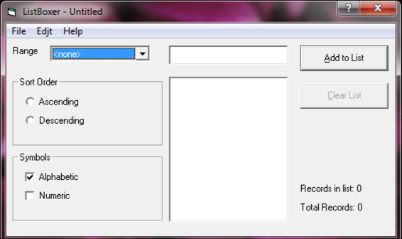

2.1. Funcționalități principale
- de a crea liste alfanumerice universale;
- de a modifica liste;
- de a salva liste ca fișiere pe disc;
- de a deschide liste;
- de a șterge liste.

2.2. Moduri de operare
- alfabetic:
- tip de date: litere: majuscule, minuscule, latină;
- lungime șir: 1-8;
- activarea modului: checkbox “Alphabetic”;
- introducerea altor caractere în acest mod nu este permisă.
- digital:
- tip de date: cifre;
- interval de date: de la 0 la 9999;
- activarea modului: checkbox “Numeric”.
- mixt:
- tip de date: litere (majuscule, minuscule, latină) și cifre (de la 0 la 9999);
- activarea modului: checkbox “Numeric” și “Alphabetic” în același timp.

2.3. Controale

- butoane:
- butonul “Clear List”, pentru a șterge toate informațiile introduse;
- butonul “Add to List”, pentru a transfera informații din câmpul de introducere în listă.
- option buttons (combinate în grupul “Sort Order”, destinate pentru a selecta ordinea de sortare):
- option button “Ascending” (crescător);
- option button “Descending” (descrescător).
- checkboxes (combinate în grupul “Symbols”, destinate pentru a selecta modul de operare):
- сheckbox “Alphabetic” (mod alfabetic);
- сheckbox “Numeric” (mod digital).

2.4. Gestionarea afișării informațiilor introduse (filtre)
- disponibilitatea filtrelor (condiție preliminară - activarea unuia dintre cele trei moduri de operare);
- tipuri de filtre în funcție de modul de operare:
- alfabetic: “<none>”, “All”, “a-m ” și “n-z”;
- digital: “<none>”, “All”, “0-100”, “101-200”, “201-300” și “301-9999”;
- mixt: toate filtrele disponibile.
  - filtrul “<none>” blochează afișarea informațiilor din listă în orice mod;
  - filtrul “All” permite afișarea tuturor informațiilor din listă în funcție de modul selectat;
  - filtrul “a-m” afișează șiruri în intervalul specificat, a căror literă de început se încadrează în intervalul specificat de filtru;
  - filtrul “n-z” afișează șiruri în intervalul specificat, a căror literă de început se încadrează în intervalul specificat de filtru.

2.5. Sortarea informațiilor afișate în liste
- crescător (activare: option button “Ascending”);
- descrescător (activare: option button “Descending”);
- numerele din listă sunt sortate ca șiruri de caractere.

2.6. Adăugarea unui punct la listă
- apăsând butonul “Add to List”;
- apăsând tasta ENTER.

2.7. Ștergerea informațiilor (în orice moment ștergi toate informațiile introduse)

2.8. Anularea ultimei acțiuni (în orice moment folosind comanda Undo din meniul “Edit”)

2.9. Ajutor contextual (ajutorul contextual este oferit pentru fiecare comandă)

2.10. Apelarea descrierii programului (prin meniul “Help”)

2.11. Comenzi rapide
- Open: Ctrl+O
- Save as: Ctrl+S
- Exit: Ctrl +Q
- Copy: Ctrl +C
- Cut: Ctrl +X
- Paste: Ctrl +V
- Undo: Ctrl +Z
- Close: Alt+ F4
- Ajutor contextual: F1

